RSD = std/mean;

SST= $\sum{{(y_{i}-{- \atop y})}^{2}}$

SSR= $\sum{{(f_{i}-{- \atop y})}^{2}}$

SSE= $\sum{{(f_{i}-y_{i})}^{2}}$ = $\sum{{e_{i}}^{2}}$

R2=SSR/SST=1-SSE/SST

利用一组抽烟数据的平均值估计总体均值

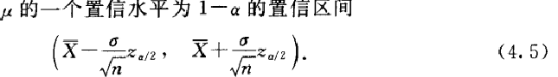

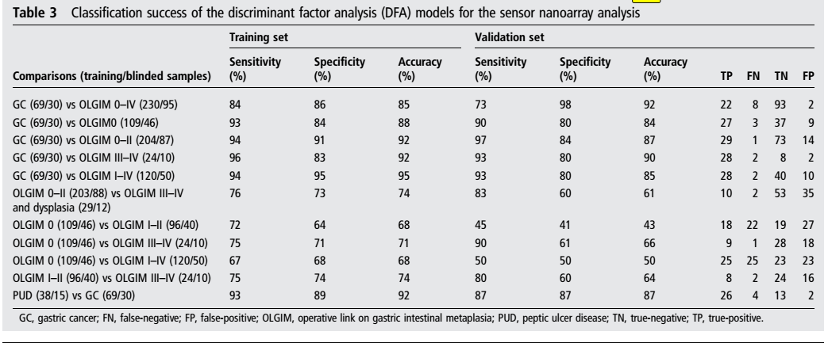

**分类器性能指标之ROC曲线、AUC值**

**一 roc曲线**

1、roc曲线：接收者操作特征(receiveroperating characteristic),roc曲线上每个点反映着对同一信号刺激的感受性。

**横轴**：负正类率(false postive rate FPR)特异度，划分实例中所有负例占所有负例的比例；(1-Specificity)

**纵轴**：真正类率(true postive rate TPR)灵敏度，Sensitivity(正类覆盖率)

2针对一个二分类问题，将实例分成正类(postive)或者负类(negative)。但是实际中分类时，会出现四种情况.

(1)若一个实例是正类并且被预测为正类，即为真正类(True Postive TP)

(2)若一个实例是正类，但是被预测成为负类，即为假负类(False Negative FN)

(3)若一个实例是负类，但是被预测成为正类，即为假正类(False Postive FP)

(4)若一个实例是负类，但是被预测成为负类，即为真负类(True Negative TN)

**TP**:正确的肯定数目

**FN**:漏报，没有找到正确匹配的数目

**FP**:误报，没有的匹配不正确

**TN**:正确拒绝的非匹配数目

列联表如下，1代表正类，0代表负类：

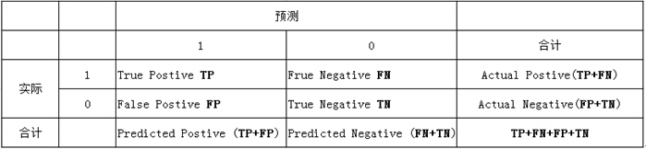

由上表可得出横，纵轴的计算公式：

(1)真正类率(True Postive Rate)TPR: **TP/(TP+FN)**,代表分类器预测的**正类中**实际正实例占所有正实例的比例。Sensitivity

(2)负正类率(False Postive Rate)FPR:**FP/(FP+TN)**，代表分类器预测的**正类中**实际负实例占所有负实例的比例。1-Specificity

(3)真负类率(True Negative Rate)TNR:**TN/(FP+TN)**,代表分类器预测的**负类中**实际负实例占所有负实例的比例，**TNR=1-FPR**。Specificity

假设采用逻辑回归分类器，其给出针对每个实例为正类的概率，那么通过设定一个阈值如0.6，概率大于等于0.6的为正类，小于0.6的为负类。对应的就可以算出一组(FPR,TPR),在平面中得到对应坐标点。随着阈值的逐渐减小，越来越多的实例被划分为正类，但是这些正类中同样也掺杂着真正的负实例，即TPR和FPR会同时增大。阈值最大时，对应坐标点为(0,0),阈值最小时，对应坐标点(1,1)。

如下面这幅图，(a)图中实线为ROC曲线，线上每个点对应一个阈值。

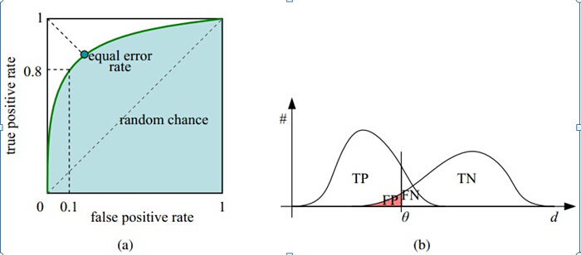

横轴FPR:1-TNR,1-Specificity，FPR越大，预测正类中实际负类越多。

纵轴TPR：Sensitivity(正类覆盖率),TPR越大，预测正类中实际正类越多。

理想目标：TPR=1，FPR=0,**即图中(0,1)点，故ROC曲线越靠拢(0,1)点，越偏离45度对角线越好，**Sensitivity、Specificity**越大效果越好。**

**二 如何画**roc**曲线**

假设已经得出一系列样本被划分为正类的概率，然后按照大小排序，下图是一个示例，图中共有20个[**测试**](http://lib.csdn.net/base/softwaretest)样本，“Class”一栏表示每个测试样本真正的标签（p表示正样本，n表示负样本），“Score”表示每个测试样本属于正样本的概率。

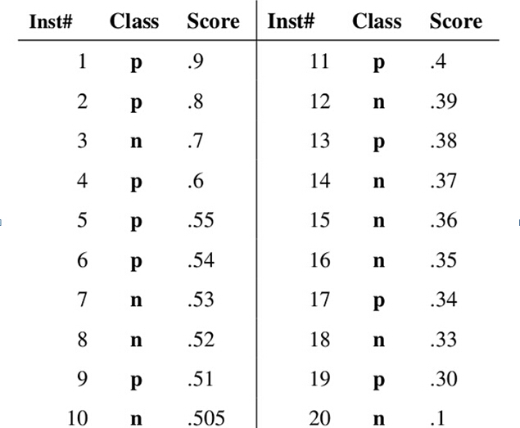

接下来，我们从高到低，依次将“Score”值作为阈值threshold，当测试样本属于正样本的概率大于或等于这个threshold时，我们认为它为正样本，否则为负样本。举例来说，对于图中的第4个样本，其“Score”值为0.6，那么样本1，2，3，4都被认为是正样本，因为它们的“Score”值都大于等于0.6，而其他样本则都认为是负样本。每次选取一个不同的threshold，我们就可以得到一组FPR和TPR，即ROC曲线上的一点。这样一来，我们一共得到了20组FPR和TPR的值，将它们画在ROC曲线的结果如下图：

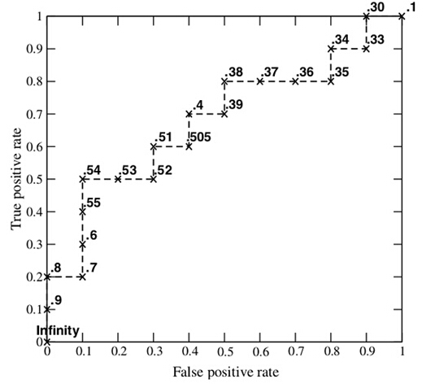

AUC(Area under Curve)：Roc曲线下的面积，介于0.1和1之间。Auc作为数值可以直观的评价分类器的好坏，值越大越好。

**首先AUC值是一个概率值，当你随机挑选一个正样本以及负样本，当前的分类**[**算法**](http://lib.csdn.net/base/datastructure)**根据计算得到的Score值将这个正样本排在负样本前面的概率就是AUC值，AUC值越大，当前分类算法越有可能将正样本排在负样本前面，从而能够更好地分类。**

**三 为什么使用Roc和Auc评价分类器**

既然已经这么多标准，为什么还要使用ROC和AUC呢？因为ROC曲线有个很好的特性：当测试集中的正负样本的分布变换的时候，ROC曲线能够保持不变。在实际的数据集中经常会出现样本类不平衡，即正负样本比例差距较大，而且测试数据中的正负样本也可能随着时间变化。下图是ROC曲线和Presision-Recall曲线的对比：

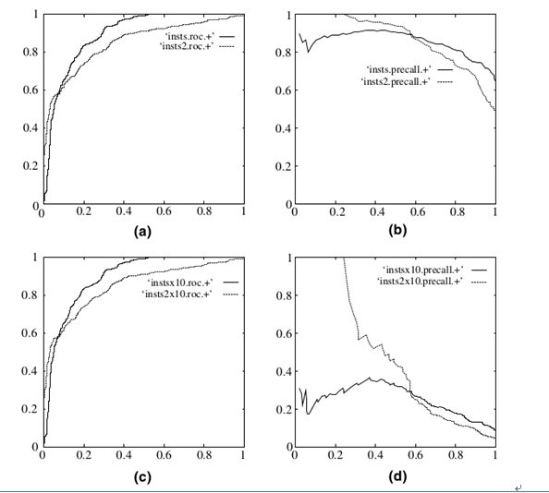

在上图中，(a)和(c)为Roc曲线，(b)和(d)为Precision-Recall曲线。

(a)和(b)展示的是分类其在原始测试集(正负样本分布平衡)的结果，(c)(d)是将测试集中负样本的数量增加到原来的10倍后，分类器的结果，可以明显的看出，ROC曲线基本保持原貌，而Precision-Recall曲线变化较大。

参考：

<http://alexkong.net/2013/06/introduction-to-auc-and-roc/>

<http://blog.csdn.net/abcjennifer/article/details/7359370>

分类: [机器学习](http://www.cnblogs.com/dlml/category/676179.html)